**Информационно-статистический отчет**

**рассмотренных в марте 2025 года обращений, запросов информации   
и сообщений граждан, объединений граждан, в том числе юридических лиц, поступивших в адрес Главы Маслянинского района Новосибирской области**

Рассмотрение письменных и личных обращений, устных сообщений   
и запросов граждан, объединений граждан, в том числе юридических лиц, поступивших в адрес Главы Маслянинского муниципального округа Новосибирской области, организовано в соответствии с Конституцией Российской Федерации, областным законодательством, нормативными правовыми актами Новосибирской области, администрацией Маслянинского муниципального округа Новосибирской области.

Организацию работы по объективному, всестороннему и своевременному рассмотрению обращений осуществляет общественная приемная Главы Маслянинского муниципального округа Новосибирской области.

В 2025 года в адрес Главы Маслянинского муниципального округа Новосибирской области через общественную приемную Главы Маслянинского муниципального округа поступило обращений 46 *(в феврале 2025 года -40, в марте - 2024 года -26)*, в том числе:

1. письменных обращений и запросов -24 *(в феврале 2025 года -18,   
   в марте 2024 года -22)*;

2) личных обращений на личных приемах Главы Маслянинского района Новосибирской области, первого заместителя главы администрации Маслянинского района Новосибирской области, заместителей главы Маслянинского района Новосибирской области **5** *(в феврале 2025 года -4, в марте 2024 года -0)*;

3) обращений к специалисту общественной приемной Главы Маслянинского района Новосибирской области –**5,** *(в феврале 2025 года –10, в марте 2024 года –1)*;

4) устных сообщений и запросов в справочную телефонную службу общественной приемной Главы Маслянинского района Новосибирской области – **12***(в феврале 2025 года -11, в марте 2023 года -3)*.

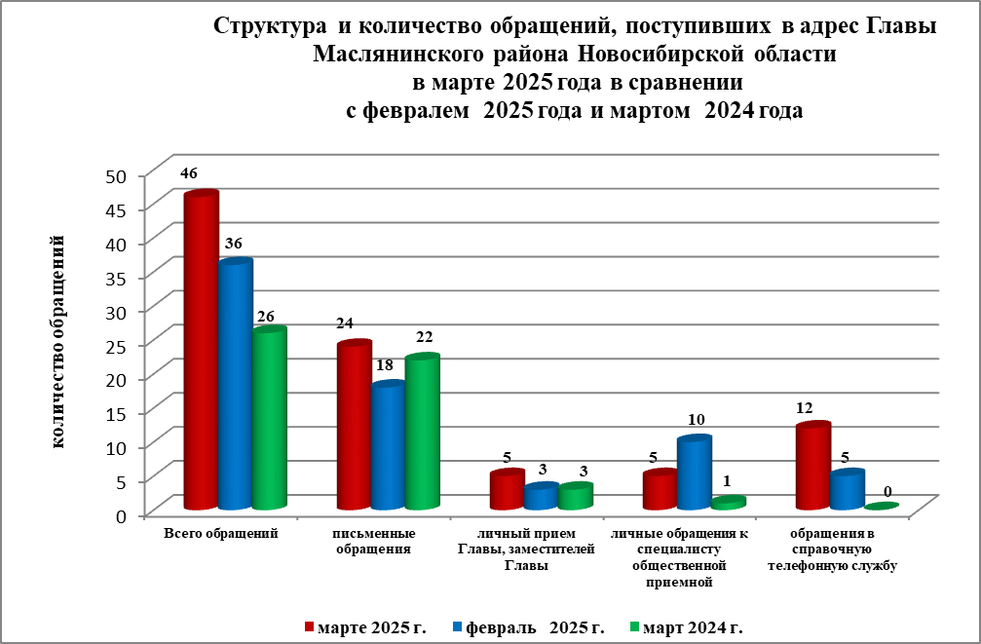

По сравнению с февралем 2025 года общее количество письменных   
и личных обращений, устных сообщений и запросов увеличилось 13 % (на 6 обращения). В 46 обращениях содержится **52** вопроса, относящихся   
к тематическим разделам:

- жилищно-коммунальная сфера – 14(27% от общего количества вопросов);

- социальная сфера - 9(17%);

- экономика - 28 (54%);

- государство, общество, политика – 1 (2%).

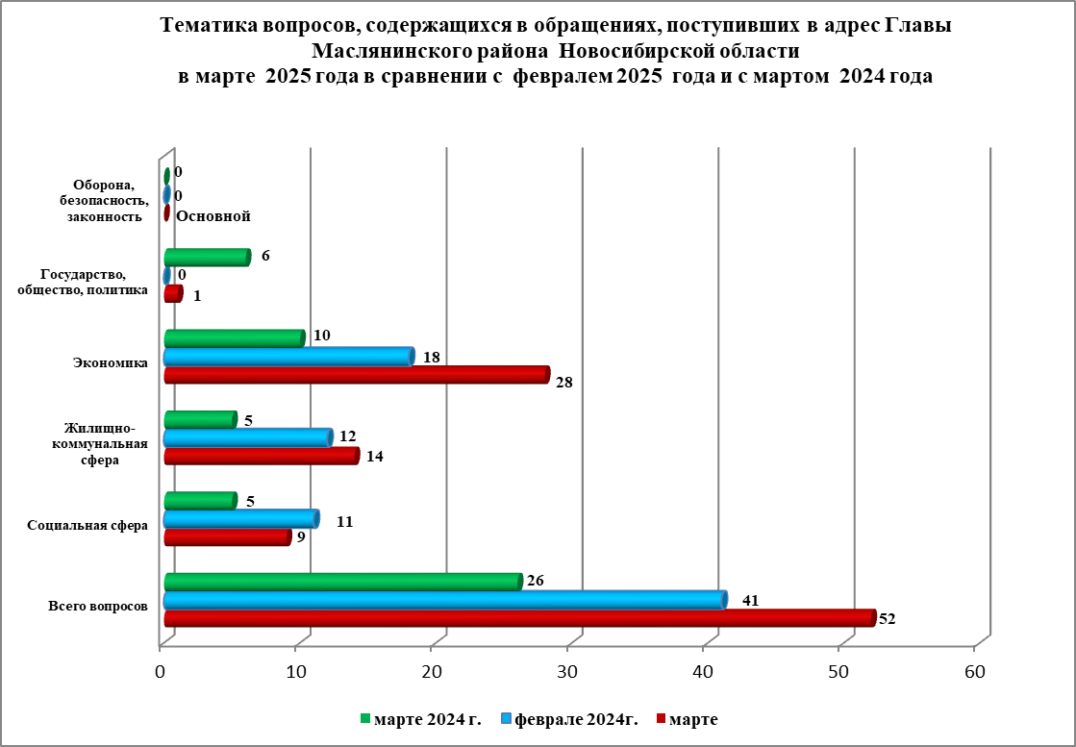

В марте 2025 года отмечается увеличение количества обращений   
по ремонту дорог, уличного освещения, газификации.